Guía de cálculos

Publicado el marzo 27, 2023 por Editor
Tras la publicación de la especificación Cálculos 1.1 como Recomendación XBRL el mes pasado, el Consejo Internacional de Mejores Prácticas XBRL aprobó esta semana una nueva guía sobre procesos óptimos para adoptar Cálculos 1.1.
Los cálculos forman una parte importante de la validación de totales y subtotales en los informes, lo que ayuda a evitar errores al verificar la consistencia de la aritmética que aparece en la página, pero cuando los números se escalan (informes en miles o millones), ¡el proceso de redondeo puede afectar la precisión!
La nueva guía ofrece un resumen de la mejor manera de hacer la transición a Cálculos 1.1 para autores de taxonomía, recopiladores de datos, vendedores de software y preparadores, ¡y será una lectura útil para cualquiera que se encuentre con la nueva especificación en los próximos meses!
La guía ahora se puede encontrar en el sitio web de XBRL International.
CALC 1.1 CÁLCULOS SPEC XII NOTICIAS

Adopción de cálculos 1.1
Este documento es un borrador de revisión. Se invita a los lectores a enviar comentarios al Grupo de Trabajo de Diseño de Taxonomía.
Editores
- Revathy Ramanan, XBRL International Inc.
- Paul Warren, XBRL International Inc.
Colaboradores
- Paul Beckmann, AMANA
- Ben Russell, CoreFiling
- David Shaw, Junta de Normas de Contabilidad Financiera
- Appie Verschoor, Logius
- Joel Vicente, CoreFiling
Tabla de contenidos
- 1 Introducción
- 2 Cálculos 1.1
  - 2.1 Redondeo
  - 2.2 Hechos duplicados
- 3 Cálculos 1.1 Alcance
- 4 Adopción de cálculos 1.1
  - 4.1 Autores de taxonomía
  - 4.2 Recopiladores de datos
  - 4.3 Proveedores de software
  - 4.4 Preparadores
- 5 Notas técnicas
  - 5.1 Métodos de redondeo
  - 5.2 Compatibilidad con OIM

1. Introducción
Los árboles de cálculo son relaciones entre conceptos en una taxonomía que describen y validan totales y subtotales simples. Un ejemplo de una relación de cálculo es:
Beneficio bruto = Ingresos – Coste de ventas
Las relaciones de cálculo ayudan a los usuarios de la taxonomía a comprender cómo se relacionan los conceptos con otros conceptos de la taxonomía. Actúan como una guía para los preparadores en la selección de etiquetas. El software de validación XBRL marcará una inconsistencia si los valores de hecho en un informe no se suman de acuerdo con las relaciones de cálculo definidas en la taxonomía. Por lo tanto, los cálculos XBRL son una herramienta valiosa para definir la semántica del concepto y verificar la consistencia de los informes.
La especificación Cálculos 1.1, finalizada en febrero de 2023, proporciona una mejora incremental en la funcionalidad de cálculo existente de XBRL. Este documento recomienda la ruta de adopción para la transición a Cálculos 1.1 y está dirigido a autores de taxonomía, recopiladores de datos, proveedores de software y preparadores.
2. Cálculos 1.1
Las dos mejoras clave de Cálculos 1.1 son un mejor manejo de los números redondeados y los hechos duplicados.
2.1 Redondeo
Los informes financieros de la empresa a menudo presentan números en miles o millones, y los números presentados pueden no sumar exactamente debido al redondeo. La funcionalidad de cálculo existente de XBRL (ahora denominada "Cálculos 1.0") no tuvo en cuenta la precisión informada de los hechos al verificar los cálculos, lo que provocó advertencias debido al redondeo, como se discutió en esta publicación de blog sobre errores de redondeo.
Los cálculos 1.1 resuelven este problema y no marcan las advertencias debidas al redondeo. La reducción resultante de las falsas advertencias será un resultado positivo para todas las partes interesadas, incluidos los preparadores, auditores, recopiladores de datos y usuarios.
2.2 Hechos duplicados
Los informes financieros a menudo incluyen el mismo valor varias veces en diferentes secciones del informe. La mejor práctica de XBRL en línea es etiquetar todas las ocurrencias del hecho para garantizar la coherencia y permitir a los usuarios navegar entre estas diferentes ocurrencias. El etiquetado de todas las ocurrencias de hechos da como resultados hechos duplicados en un informe XBRL.
Cálculos 1.0 excluidos verifica el cálculo en busca de hechos duplicados, lo que significa que las inconsistencias de cálculo pueden pasar desapercibidas. Cálculos 1.1 adopta un nuevo enfoque para el manejo de hechos duplicados, lo que garantiza que los cálculos que involucran dichos hechos se verifiquen para verificar su coherencia. Esta adición es fundamental para apoyar la creciente adopción de Inline XBRL en los sistemas de archivo.
3. Cálculos 1.1 Alcance
Cálculos 1.1 no aborda todos los problemas relacionados con los cálculos en los informes XBRL. En particular, los cálculos 1.1 aún pueden desencadenar falsos positivos cuando hay conjuntos de hechos incompletos. Esto ocurre cuando hay suficientes hechos para desencadenar un cálculo, pero no lo suficiente como para verificarlo por completo. Los preparadores y otros usuarios deben revisar todas las inconsistencias de cálculo, con el fin de determinar si es necesario tomar medidas adicionales.
Los cálculos 1.1 no detectarán todas las incoherencias de cálculo si el árbol de cálculo está incompleto.
Al igual que Cálculos 1.0, Cálculos 1.1 solo admite cálculos entre diferentes conceptos. No admite cálculos Inter dimensionales o de períodos cruzados.

El artículo completo es accesible exclusivamente para los miembros de XBRL International.
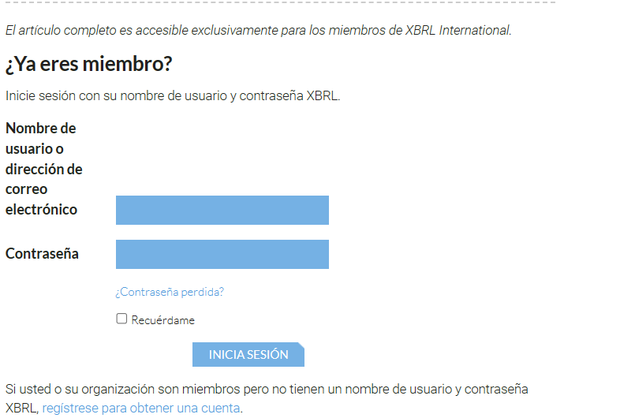
¿Aún no es miembro?
Únete a XBRL hoy para obtener acceso a contenido exclusivo, y Otros beneficios de la membresía:
- Asistencia a la conferencia con descuento
- Acceso a nuestra comunidad global
- Uso del logotipo XBRL para promocionar sus productos y servicios
- Visibilidad temprana y capacidad para influir en los nuevos estándares a través de la participación del Grupo de Trabajo
- Inclusión en nuestro directorio de herramientas y servicios
Obtenga más información sobre cómo unirse al consorcio.

